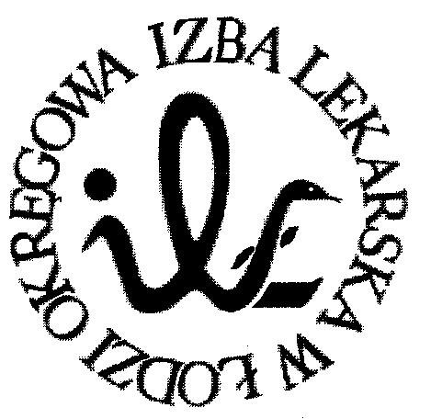
93-005 Łódź, ul. Czerwona 3
Okręgowa Izba Lekarska w Łodzi

UCHWAŁA nr 5
XXXII Okręgowego Zjazdu Lekarzy
Okręgowej Izby Lekarskiej w Łodzi
z 29 marca 2014 roku

w sprawie zatwierdzenia sprawozdania Okręgowej Komisji Wyborczej

Na podstawie art. 24 pkt 3 ustawy z dnia 2 grudnia 2009 r. o izbach lekarskich (Dz.U. Nr 219 poz. 1708) uchwala się co następuje:

§ 1

Po rozpatrzeniu sprawozdania Okręgowej Komisji Wyborczej, XXXII Okręgowy Zjazd Lekarzy zatwierdza w całości w.w. sprawozdanie.

§ 2

Uchwała wchodzi w życie z dniem jej podjęcia.

Sekretarz Przewodniczący
Okręgowego Zjazdu Lekarzy Okręgowego Zjazdu Lekarzy

Małgorzata Sokalszczuk Grzegorz Gradowski

